 |  |  |  | Hoja de Proceso |  |  |  |  |  |  |  |  | Nombre:
 |  |  |  |  |  |  |  |  |  |  |  |  | Curso: 1ºG.M. Mecanizado
 |  |  |  |  |  |  |  |  |  |  |  |  | Curso: 2017-18
Escala:  1:1 |  | Material |  |  | Denominación |  | Dimensiones Material Bruto |  |  |  |  |  |  | Firma
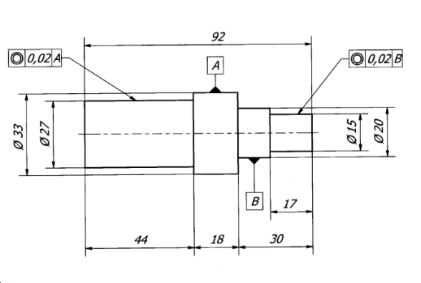
F | Descripción |  | Croquis |  |  | Hta |  | Pas | P (mm) | Vc (m/min) | N (rev/min) | Avance (mm/min) |  | D (mm) | L (mm) | Control | Tiempo (min)

F | Descripción | Croquis | Hta | Pas | P (mm) | Vc (m/min) | N (rev/min) | Avance (mm/min) | D (mm) | L (mm) | Control | Tiempo (min)

Observaciones :

